**推进课程思政建设、落实立德树人**

**-机电所和车辆所支部学习活动和教学法活动**

为进一步推进课程思政建设、落实立德树人的根本任务，机电工程学院机电系统监测与控制研究所党支部、车辆新能源动力技术研究所党支部及研究所老师于2020年11月25日在草堂校区机电楼606会议室进行支部学习活动和教学法活动。活动由机电系统监测与控制研究所所长张征凯老师主持，教务处张恩茹处长、肖楠科长作为教务处领导来学院进行检查指导，学院教学主管院长史丽晨老师也参加了相关学习和讨论活动。

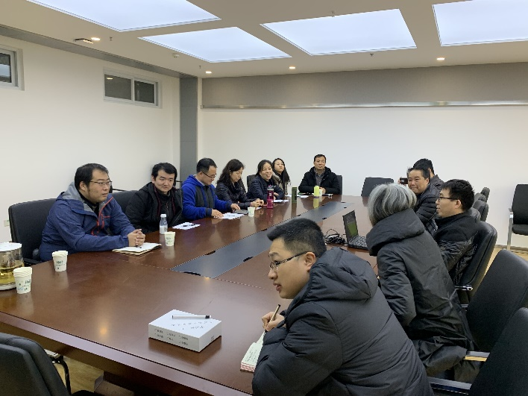

在活动开始前，机械电子和车辆工程系系主任张平介绍了此次支部学习活动和教学法活动选题的背景，主要是围绕教育部于5月28日颁发的《高等学校课程思政建设指导纲要》学习，结合学校2020版教学大纲中的思政教育环节，开展支部学习和基层组织的教学法活动。之后，全体老师学习了《高等学校课程思政建设指导纲要》，特别是纲要出台的背景和意义、课程思政建设的工作目标、全面推进课程思政建设的主要工作思路以及科学设计课程思政教学体系、结合专业特点分类推进课程思政建设方面的内容。经过对纲要的学习，使广大老师对课程思政建设的意义以及相关举措有了更加深刻的认识，并结合自己的课程教学，进行了教学过程融入思政教育的教学方法讨论。

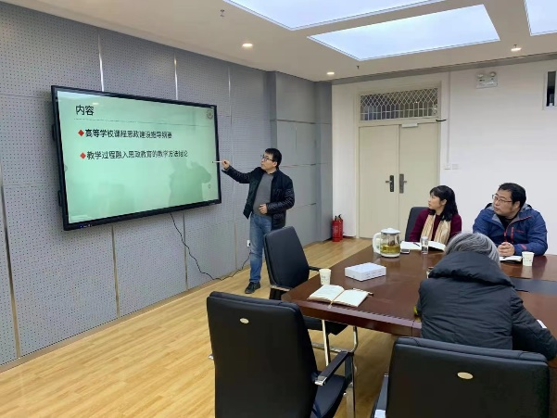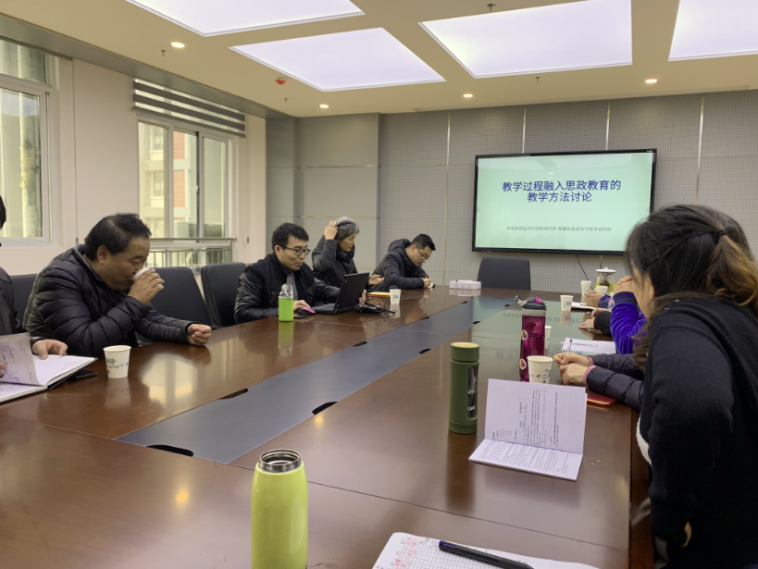

张征凯老师通过讲述航母拦阻索的故事及原理，分享了“以故事的方式将思政教育与工科技术进行结合”的思政教育经验；郑建校老师从创新创业、学生竞赛指导方面，介绍了学生团队精神、责任感的培养经验；王发展老师则从如何增强学生的家国情怀谈了自己的体会，并以郑强教授为例，讲到在教育教学过程中要注意思政教学内容设计、讲课精神面貌，同时结合精致的利己主义价值观的危害讲到学生价值观塑造的重要性；张平老师介绍了通过案例教学对学生进行创新思维、工程素养培养的教学经验。

史丽晨院长肯定了各位老师的教学经验，指出思政教育面很广，除了爱国教育外，还有学术品格教育、哲学思维教育、工匠精神培养等方面，并以在美国访学时经历的转动惯量教学环节为例，讲述了工科教学过程中的工匠精神如何培养。

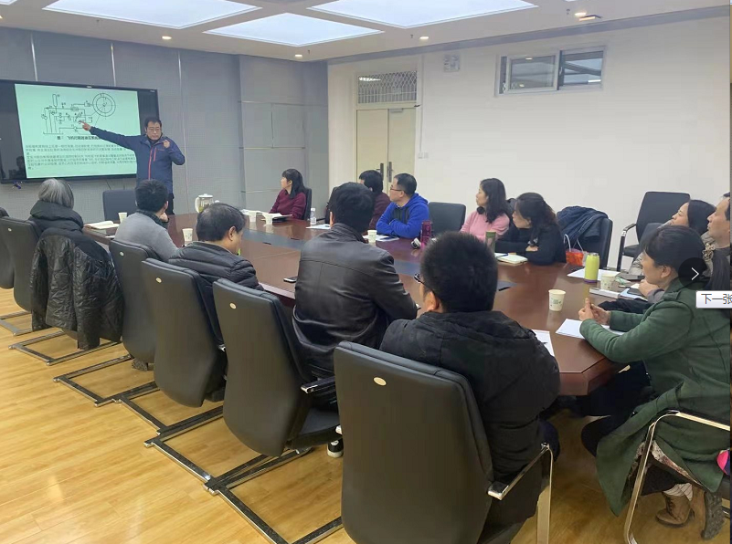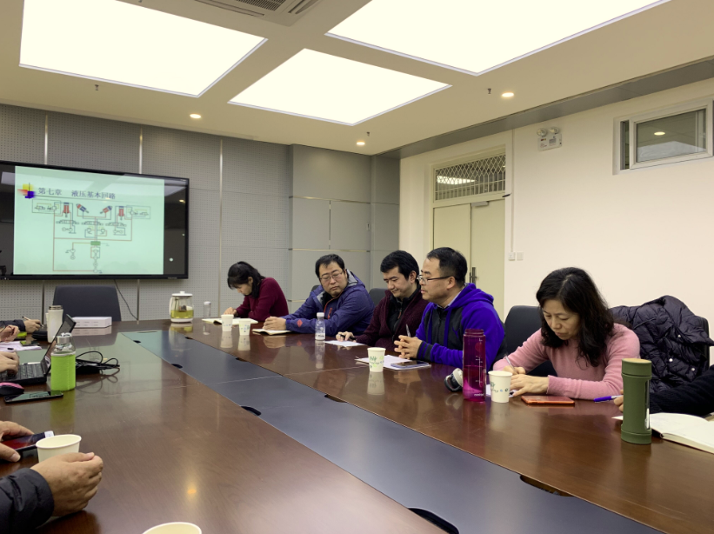

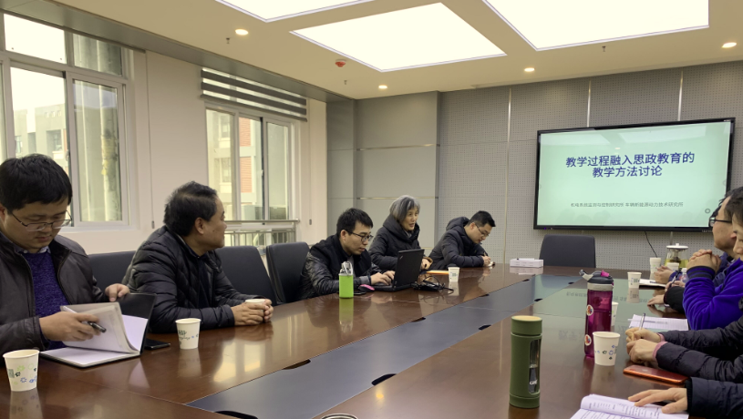

张恩茹处长进行了总结，指出参加本次活动收获很大，认为活动组织、学习讨论态度、发言内容三个方面的都做了充分准备，认为各位老师能从课堂教学内容和教学方法、访学期间的经历、实践教学环节等方面进行相关讨论交流，并能相互提意见。最后，张恩茹处长希望大家能很好继承、发扬这种精神，本着有则改之无则加勉的态度去考虑问题，认真扎实的开展教学法活动，不断提高本科教育教学水平，落实好立德树人的根本任务。